Cymharu testunau - Gweithgaredd 2
Hyd y geiriau
(Gweler y poster Yr Wyddor Gymraeg)

Rhan 1: Cymharu samplau sy'n cynnwys 20 o eiriau
Rhan 2: Cymharu samplau mwy

Rhan 1
Barddoniaeth ar gyfer pa grŵp oedran yw'r rhain?
Pam ydych chi'n meddwl hyn?

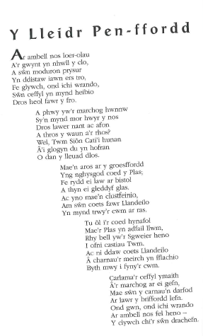
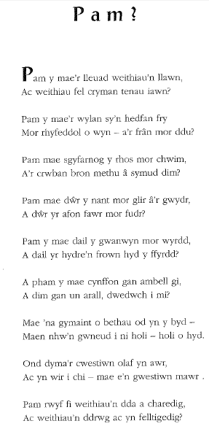

A ydych chi'n credu y bydd gwahaniaeth rhwng y ddau destun?

Os ydych, pa wahaniaethau fydd y rhain?

Pa ddarn o farddoniaeth sydd â'r geiriau hiraf yn eich barn chi?

Byddwn yn profi'r syniad hwn drwy gymharu hyd y geiriau mewn samplau a gafodd eu tynnu o'r naill destun a'r llall.

Gwaith Pâr:
Gan weithio gyda'ch partner, ewch ati i gyfrif hyd yr 20 o eiriau cyntaf yn ‘Pam?’ ac yna ‘Lleidr Pen-ffordd’.

Pam y mae’r lleuad weithiau’n llawn,
Ac weithiau fel cryman tenau iawn?

Pam y mae’r wylan sy’n hedfan fry
Mor

Ar ambell nos loer-olau
A’r gwynt yn nhwll y clo?
A swn moduron prysur
Yn ddistaw iawn ers tro,
Fe

Y Dosbarth i rannu â'i gilydd: (tua 15 munud)
Cofnodwch y canlyniadau ar gyfer Pam? - a'u cofnodi ar siart rhicbren.
Beth mae'r dosbarthiad yn ei ddweud wrthym am y darn?
(Cyflwynwch y termau modd ac amrediad- Gweler Posteri)

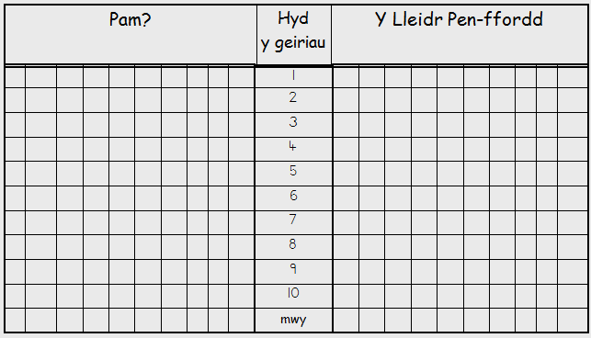

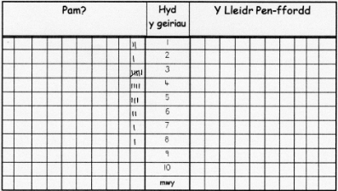

Beth fydd siart gyfrif Y Lleidr Pen-ffordd yn ei ddangos? Pam?
Cofnodwch y canfyddiadau ar y siart.

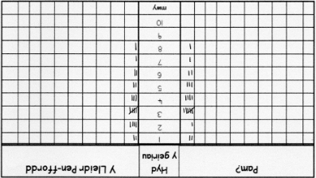

Ydy'r canlyniad yn cyd-fynd â'n syniad gwreiddiol? Pam?
Beth welwn ni tybed os byddwn yn cyfrif rhagor?
Faint o eiriau ddylem ni eu cyfrif? Pam?

Rhan 2
Ewch ati i rannu'r dasg o gyfri'r 80 o eiriau nesaf ym mhob darn drwy ofyn i barau gwahanol ddechrau cyfrif mewn mannau gwahanol.
Cofnodwch y canfyddiadau ar siart rhicbren,

rhyfeddol o wyn - a’r frân mor ddu?

Pam mae sgyfarnog y rhos mor chwim
Ar crwban bron methu a symud

dim?

Pam mae dŵr y nant mor glir â’r gwydr,
A dŵr yr afon fawr mor fudr?

Pam y mae

dail y gwanwyn mor wyrdd,
A dail yr hydre’n frown hyd y ffyrdd?

A pham y mae cynffon gan ambell

gi,
A dim gan un arall, dwedwch i mi?

Mae ‘na gymaint o bethau od yn y byd -
Maen nhw’n

glywch, ond ichi wrando,
Sŵn ceffyl yn mynd heibio
Dros heol fawr y fro.

A phwy yw’r marchog hwnnw
Sy’n

mynd mor hwyr y nos
Dros lawer nant ac afon
A thros y waun a’r rhos?
Wel, Twm Siôn Cati’i

hunan
Â’i glogyn du yn hofran
O dan y lleuad dlos.

Mae’n aros ar y groesffordd
Yng nghysgod coed y

Plas;
Fe rydd ei law ar bistol
A thyn ei gleddyf glas.
Ac yno mae’n clustfeinio,
An sŵn coets fawr

Y Dosbarth i rannu â'i gilydd:
Rhowch wybod am y canfyddiadau a chofnodwch nhw ar y siart gyfrif gan ddefnyddio lliw gwahanol.

Beth mae'r dosbarthiad yn ei ddweud wrthym yn awr?
A oes unrhyw wahaniaeth neu debygrwydd rhwng y sampl hon a'r sampl lai?
A ydy'r modd yr un peth?
Pa eiriau o'r hyd yma ydych chi'n eu gwybod?

